Министерство науки и высшего образования Российской Федерации

Федеральное государственное бюджетное образовательное учреждение

высшего образования «Кубанский государственный университет»

Кафедра вычислительных технологий

**ОТЧЕТ**

о выполнении лабораторной работы №4

по дисциплине «Распределённые задачи и алгоритмы»

Выполнил: ст. гр. 46/1

Воробьев А.Д.

Проверил: доцент кафедры ВТ

Приходько Т.А.

Краснодар

2024

**Цель работы:**

Реализовать алгоритм произведения матриц и исследовать влияние различных режимов и количества процессов на время выполнения программы.

**Задание:**

1. Измерьте и проанализируйте затраченное время на вычисления с кол-вом процессов 1-10 (количество элементов в матрицах от 100,1000, 10000).
2. Проведите исследование зависимости ускорения параллельной программы от числа процессоров (нарисовать графики).
3. Сделайте то же самое для других вариантов блокирующих обменов (синхронизированным, по готовности, и др. по желанию), постройте графики зависимости времени.
4. Проанализируйте вариант использования неблокирующих функций и реализуйте его.

**Ход работы:**

Был реализован ленточный алгоритм для перемножения матриц, используя схема умножения столбца на строку.

Далее было измерено время выполнения алгоритма при различных режимах обмена и количестве процессов.

Таблица 1. Время выполнения алгоритма с блокирующим обменом.

|  |  |  |
| --- | --- | --- |
| Размерность | Время | Кол-во процессов |
| 100 | 0,17 | 2 |
| 1000 | 0,65 | 2 |
| 2500 | 7,96 | 2 |
| 5000 | 68,85 | 2 |
| 100 | 0,20 | 4 |
| 1000 | 0,38 | 4 |
| 2500 | 3,27 | 4 |
| 5000 | 23,27 | 4 |
| 100 | 0,27 | 8 |
| 1000 | 0,44 | 8 |
| 2500 | 2,56 | 8 |
| 5000 | 17,62 | 8 |
| 100 | 0,35 | 12 |
| 1000 | 0,62 | 12 |
| 2500 | 2,51 | 12 |
| 5000 | 19,72 | 12 |
| 100 | 0,47 | 16 |
| 1000 | 0,72 | 16 |
| 2500 | 3,14 | 16 |
| 5000 | 20,29 | 16 |
| 100 | 0,51 | 20 |
| 1000 | 0,71 | 20 |
| 2500 | 3,48 | 20 |
| 5000 | 23,20 | 20 |

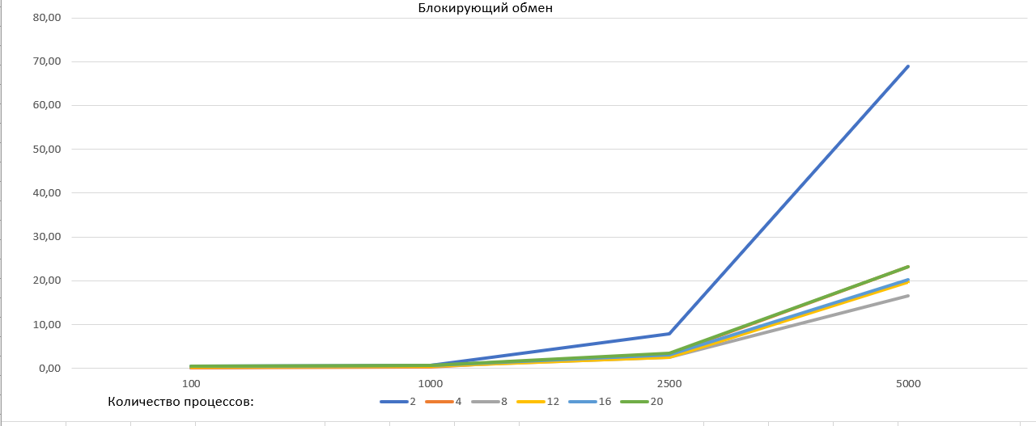

Рисунок 1 – График времени выполнения алгоритма с блокирующим обменом

По графику и таблице заметно, что наименьшее время выполнения при наибольшем объёме требуется при запуске с 8 процессорами. Происходит равное распределение между параллельным исполнением программы и затраченным времени на передачу информации между потоками.

Таблица 2. Время выполнения алгоритма с синхронным блокирующим обменом.

|  |  |  |
| --- | --- | --- |
| Размерность | Время | Кол-во процессов |
| 100 | 0,17 | 2 |
| 1000 | 0,72 | 2 |
| 2500 | 7,9 | 2 |
| 5000 | 61,05 | 2 |
| 100 | 0,23 | 4 |
| 1000 | 0,49 | 4 |
| 2500 | 2,72 | 4 |
| 5000 | 22,13 | 4 |
| 100 | 0,28 | 8 |
| 1000 | 0,48 | 8 |
| 2500 | 2,32 | 8 |
| 5000 | 16,29 | 8 |
| 100 | 0,34 | 12 |
| 1000 | 0,55 | 12 |
| 2500 | 2,47 | 12 |
| 5000 | 17,33 | 12 |
| 100 | 0,42 | 16 |
| 1000 | 0,59 | 16 |
| 2500 | 2,67 | 16 |
| 5000 | 22,69 | 16 |
| 100 | 0,54 | 20 |
| 1000 | 0,74 | 20 |
| 2500 | 2,58 | 20 |
| 5000 | 16,48 | 20 |

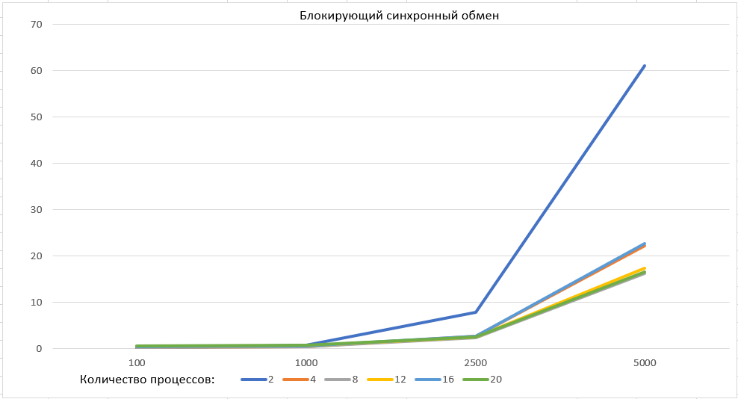

Рисунок 2 – График времени выполнения алгоритма с синхронным блокирующим обменом

По таблице и графику видно, что при выполнении с синхронным блокирующим обменом на 20 процессорах время значительно меньше, нежели это было при обычном блокирующем обмене. Это произошло из-за того, что объём данных был поделен на более мелкие части, которые не превышали значение threshold и была возможна синхронная передача информации с продолжением исполнения некоторого кода, не дожидаясь его получения.

Таблица 3. Время выполнения алгоритма с неблокирующим обменом.

|  |  |  |
| --- | --- | --- |
| Размерность | Время | Кол-во процессов |
| 100 | 0,17 | 2 |
| 1000 | 0,53 | 2 |
| 2500 | 8,53 | 2 |
| 5000 | 59,45 | 2 |
| 100 | 0,18 | 4 |
| 1000 | 0,38 | 4 |
| 2500 | 2,73 | 4 |
| 5000 | 22,06 | 4 |
| 100 | 0,27 | 8 |
| 1000 | 0,46 | 8 |
| 2500 | 2,43 | 8 |
| 5000 | 15,86 | 8 |
| 100 | 0,34 | 12 |
| 1000 | 0,56 | 12 |
| 2500 | 2,5 | 12 |
| 5000 | 16,51 | 12 |
| 100 | 0,43 | 16 |
| 1000 | 0,68 | 16 |
| 2500 | 2,66 | 16 |
| 5000 | 19,45 | 16 |
| 100 | 0,61 | 20 |
| 1000 | 0,73 | 20 |
| 2500 | 2,32 | 20 |
| 5000 | 17,48 | 20 |

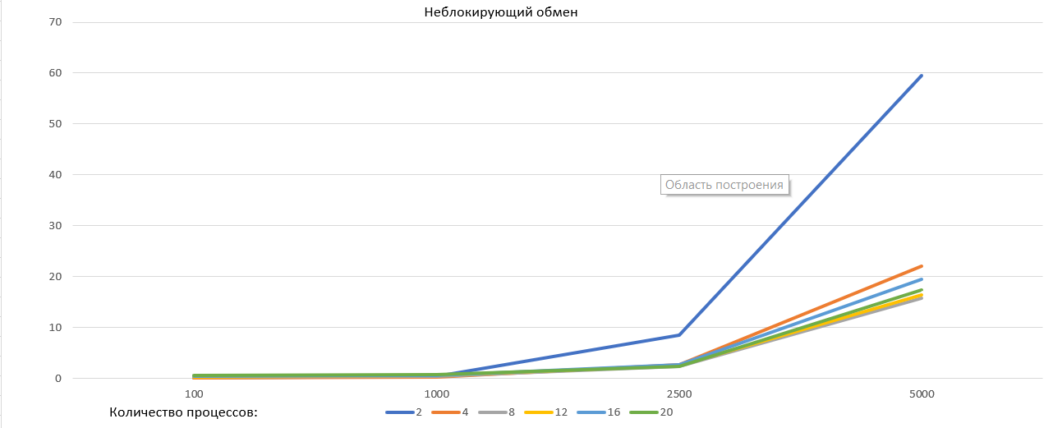

Рисунок 3 – График времени выполнения алгоритма с синхронным блокирующим обменом

По графику и таблице заметно, что время исполнения программы при двух и четырёх процессорах и неблокирующем обмене незначительно меньше, чем при блокирующем и синхронном блокирующем, остальные же параметры остались примерно на таком же уровне. Это произошло по причине того, что при неблокирующем обмене программа продолжает своё выполнение после отправки сообщения и его принятия, а так как при маленьком количестве процессоров каждому из них приходится обрабатывать большое количество объектов – это экономит больше времени, чем затрачивает на передачу данных между процессорами.

Таблица 4. Итоговая таблица времени исполнения и ускорения.

|  |  |  |  |  |  |  |  |  |  |
| --- | --- | --- | --- | --- | --- | --- | --- | --- | --- |
|  | **Последовательный алгоритм** | **Параллельный алгоритм, 2 процесса** | | **4 процесса** | | **8 процессов** | | **20 процессов** | |
| **Размерность** |
| **Вектора/** |
| **матрицы** | Время выполнения | Время выполнения | Ускорение | Время выполнения | Ускор. | Время выполнения | Ускор. | Время выполнения | Ускор. |
| Блокирующий | | | | | | | | | |
| **100** | 0,27 | 0,17 | 1,588 | 0,2 | 1,35 | 0,27 | 1 | 0,51 | 0,53 |
| **1000** | 2,12 | 0,65 | 3,262 | 0,38 | 5,579 | 0,44 | 4,818 | 0,71 | 2,99 |
| **2500** | 15,23 | 7,96 | 1,913 | 3,27 | 4,657 | 2,56 | 5,949 | 3,48 | 4,38 |
| **5000** | 124,51 | 68,85 | 1,808 | 23,27 | 5,351 | 17,62 | 7,07 | 23,2 | 5,37 |
| Синхронный блокирующий | | | | | | | | | |
| **100** | 0,27 | 0,17 | 1,588 | 0,23 | 1,174 | 0,28 | 0,964 | 0,54 | 0,5 |
| **1000** | 2,12 | 0,72 | 2,944 | 0,49 | 4,327 | 0,48 | 4,417 | 0,74 | 2,86 |
| **2500** | 15,23 | 7,9 | 1,928 | 2,72 | 5,599 | 2,32 | 6,565 | 2,58 | 5,9 |
| **5000** | 124,51 | 61,05 | 2,039 | 22,13 | 5,626 | 16,29 | 7,643 | 16,48 | 7,56 |
| Неблокирующий | | | | | | | | | |
| **100** | 0,27 | 0,17 | 1,588 | 0,18 | 1,5 | 0,262 | 1,031 | 0,61 | 0,44 |
| **1000** | 2,12 | 0,53 | 4 | 0,38 | 5,579 | 0,46 | 4,609 | 0,73 | 2,9 |
| **2500** | 15,23 | 8,53 | 1,785 | 2,73 | 5,579 | 2,43 | 6,267 | 2,32 | 6,56 |
| **5000** | 124,51 | 59,45 | 2,094 | 22,06 | 5,644 | 15,86 | 7,851 | 17,48 | 7,12 |

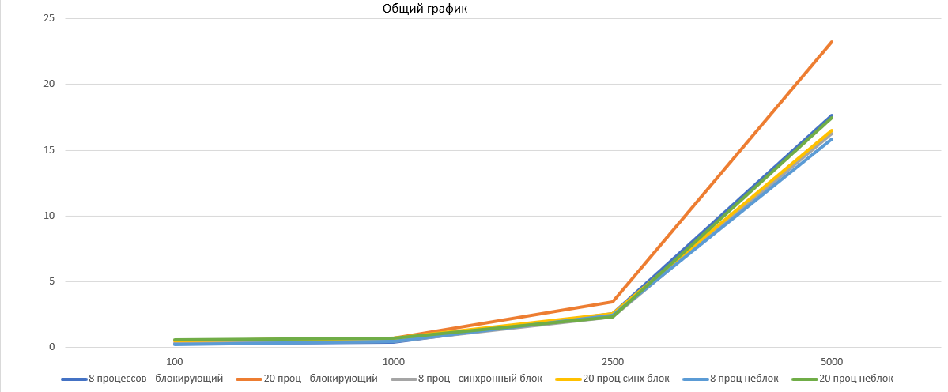

Рисунок 4 – График сравнения различных способов обмена

Вывод: был реализован алгоритм для произведения матриц и изучено время исполнения программы и её ускорение при разных режимах отправки и различных количества процессов.